Obec Těchařovice

Návrh závěrečného účtu za rok 2019
sestavený ke dni 31.12.2019
Rozpočtové hospodaření dle tříd - sumárně
PŘÍJMY

Třída | Skutečnost | Rozpočet schválený | % | Rozpočet upravený | % | Rozdíl
1 DAŇOVÉ PŘÍJMY | 1141250.42 | 1188000.00 | 96.06 | 1206000.00 | 94.63 | 64749.58
2 NEDAŇOVÉ PŘÍJMY | 453433.83 | 457500.00 | 99.11 | 552500.00 | 82.07 | 99066.17
3 KAPITÁLOVÉ PŘÍJMY | 0.00 | 120000.00 | 0.00 | 120000.00 | 0.00 | 120000.00
4 PŘIJATÉ TRANSFERY | 83202.60 | 46200.00 | 180.09 | 97500.00 | 85.34 | 14297.40
C E L K E M P Ř Í J M Y | 1677886.85 | 1811700.00 | 92.61 | 1976000.00 | 84.91 | 298113.15

VÝDAJE

Třída | Skutečnost | Rozpočet schválený | % | Rozpočet upravený | % | Rozdíl
5 BĚŽNÉ VÝDAJE | 1347252.37 | 1427400.00 | 94.39 | 1636600.00 | 82.32 | 289347.63
6 KAPITÁLOVÉ VÝDAJE | 260044.00 | 335000.00 | 77.63 | 316000.00 | 82.29 | 55956.00
C E L K E M V Ý D A J E | 1607296.37 | 1762400.00 | 91.20 | 1952600.00 | 82.32 | 345303.63

FINANCOVÁNÍ

Třída |  |  | Skutečnost |  | Rozpočet schválený |  | % |  | Rozpočet upravený |  | % |  | Rozdíl
Krátkodobé financování z tuzemska
8115 | Změna stavu krátkodob.prostředků na bank.účtech (+/-) | -70590.48 |  | -49300.00 |  | 143.19 |  | -23400.00 |  | 301.67 |  | 47190.48
Opravné položky k peněžním operacím
CELKEM FINANCOVÁNÍ |  | -70590.48 |  | -49300.00 |  | 143.19 |  | -23400.00 |  | 301.67 |  | 47190.48

Plné členění rozpočtových příjmů a výdajů podle rozpočtové skladby je uvedeno ve výkazu
Fin 2-12M, sestava k 31.12.2019, který je přílohou závěrečného účtu.

Významné akce v roce 2019:

Přehled přijatých dotací :

Souhrnný dotační vztah 52.300,-
Dotace Volby 14.702,60
Dotace ostatní – les 16.200,-
Celkem dotace 83.202,60

Finanční majetek ,pohledávky a závazky obce k 31.12.2019

a) finanční majetek : zůstatek na běž.účtu k 31.12.2019 75.790,51

zůstatek na účtu u ČNB k 31.12.2019 35.002,67

zůstatek pokladny k 31.12.2019 24.401,-

b) pohledávky obce k 31.12.2019 (nájmy) 10.900,-

c) závazky (neproplacené faktury) k 31.12.2019 15.982,90

Hospodaření s majetkem obce:
Název majetkového účtu | Počáteční stav k 1.1. | Změna stavu | Konečný stav k 31.12
Dlouhodobý nehmotný majetek
Drobný dlouhodobý nehmotný majetek | 41206.00 | 0.00 | 41206.00
Dlouhodobý hmotný majetek odpisovaný
Stavby | 8593873.16 | 520044.00 | 9113917.16
Samost.hm.mov.věci a soub.hm.movit.věcí | 72120.00 | 0.00 | 72120.00
Drobný dlouhodobý hmotný majetek | 345808.00 | 46964.00 | 392772.00
Dlouhodobý hmotný majetek neodpisovaný
Pozemky | 9557647.50 | 0.00 | 9557647.50
Nedokončený a pořizovaný dlouhodobý majetek
Nedokončený dlouhodobý hmotný majetek | 452318.00 | -260000.00 | 192318.00

Hospodářský výsledek obce za rok 2019
Náklady v roce 2019 celkem : 1 500 975,05
Výnosy v roce 2019 cekem : 1 694 285,85

Hospodářský výsledek za rok 2019 : 193 310,80
Obec v roce 2019 ukončila hospodaření se ziskem.

Přezkoumání hospodaření obce za rok 2019

Bylo provedeno ve dnech 23.1.2020,15.5.2020,21.5.2020 a 29.5.2020 dle ustanovení Zák.č.420/2004 Sb. , auditorskou společností A+D HELP, spol. s.r.o., Seifertova 525, 261 02 Příbram VII.

Závěr přezkoumání :
Při přezkoumání hospodaření za rok 2019 byly zjištěny chyby a nedostatky popsané ve Zprávě přezkumu hospodaření za rok 2019, příloha B,která je nedílnou součástí Závěrečného účtu.
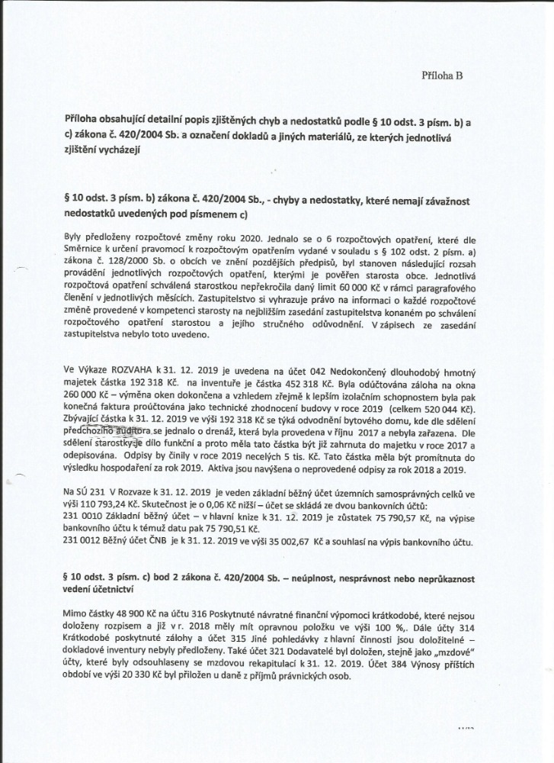
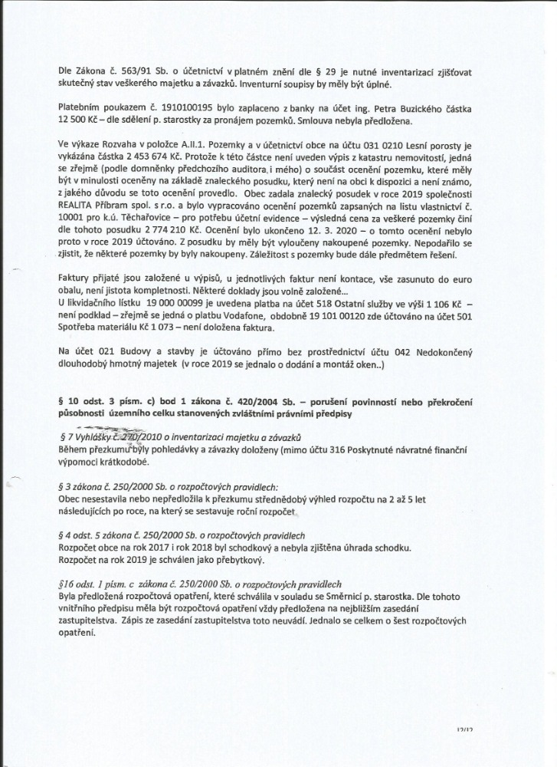
Přílohy závěrečného účtu :
Účetní výkazy - Rozvaha Finanční výkazy - Fin 2-12M
- Příloha - Výkaz zisku a ztráty
Zpráva o výsledku přezkoumání hospodaření za rok 2019.

